• **Описание действий**:

* Я клонировал репозиторий и создал ветку с именем своей фамилии.
* Создал файл 2.docx, в который добавил описание своих шагов.
* Сделал коммит и отправил изменения в свою ветку.

• **Скриншоты**:

* Скриншот консоли с командой git status, которая показывает, что файл был добавлен.

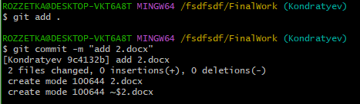

* Скриншот с командой git push, которая отправила изменения в удалённый репозиторий.